*ProSekKa* – Prognose der Sonneneinstrahlung mit einer kostengünstigen Kamera

**MSE - Masterthesis**

im Studiengang  
Elektro- und Informationstechnik

vorgelegt von

**Attila Horvath**

am 01.02 2019   
an der Hochschule Luzern Technik & Architektur

Advisor: Prof. Dr. Klaus Zahn  
Coadvisor: Dipl. El. Ing. Andreas Rumsch

# Ehrenwörtliche Erklärung

Hiermit erkläre ich, dass die vorliegende Arbeit mit dem Titel: „ProSekKa – Prognose der Sonneneinstrahlung mit einer kostengünstigen Kamera“, selbstständig und ohne fremde Hilfe verfasst und keine anderen als die angegebenen Hilfsmittel benutzt habe. Die Stellen der Arbeit, die dem Wortlaut oder dem Sinn nach anderen Werken entnommen wurden, sind unter Angabe der Quelle kenntlich gemacht. Die Arbeit ist noch nicht veröffentlicht oder in anderer Form als Prüfungsleistung vorgelegt worden.

Horw, den 4.Dezember 2018 Attila Horvath

# Kurzfassung

Im Mai 2017 wurde im Rahmen der Energiestrategie 2050, der Schrittweise Ausstieg aus der Atomenergie, durch das Schweizer Volk beschlossen. Zukünftig sollen vermehrt, erneuerbare Energien gefördert werden, wie Wasser und Windkraft sowie Sonnenenergie.

Motiviert durch, fallende Preise und steigender Effizienz, nimmt die Anzahl der Photovoltaikanlagen in privatem Besitz, kontinuierlich zu. So betrug die Photovoltaik-Leistung Ende 2016 ca. 1.5 GW was einer Gesamtfläche von rund 11 entspricht.

Schnell vobeiziehende Wolkenfelder erzeugen hohe kurzfristige Schwankungen der Einstrahlung, typisch im Bereich weniger Skunden. Die so entstehenden schnellen Änderungen der Leistungsabgabe von PV-Analagen können kritische Rückwirkungen auf das elektrische Versorgungsnetz zur Folge haben.

Es werden unterschiedliche Methoden und Modelle zur Vorhersage von Sonnenstrahlung für verschiedene Zeithorizonte verwendet. Insbesondere werden häufig physikalisch Modelle, basierend auf Staelitenbeobachtung, zur Vorhersage eigesetzt. Solche Vorhersagen verfügen jedoch nicht über die räumliche und zeitliche Aüflösung, um Kurzfristprognosen im Bereich von wenigen Minuten zu erstellen, da die genaue Position und Struktur der Wolken nur ungenügend genau vorhergesagt werden kann.

Total Sky Imager oder zu Deutsch Wolken-Kameras, bieten die geforderte räumliche und zeitliche Auflösung für Kurzfristprognosen von 5 bis 30 Minuten. Mit den Mitteln der Bildverarbeitung können Wolken erkannt, Richtung und Geschwindigkeit bestimmt, sowie die momentane Sonneneinstrahlung berechnet werden.

Ziel der hier vorgestellten Arbeit ist die Entwicklung einer preisgünstigen Wolkenkamera, zur kurzzeitigen Vorhersage der Sonneneinstrahlung.

**Schlagwörter**: Wolken Kamera, HDR Bilder, Vorhersage der Sonneneinstrahlung, Wolken Position,   
Wolken Identifikation, optischer Fluss, Kamera Kalibrierung, Raspberry Pi

# Abstract

In May 2017, as part of the Energy Strategy 20150, Switzerland decided for a phased withdrawal from nuclear energy. In the future, renewable energies such as water and wind power as well as solar energy will be increasingly promoted.

Motivated by falling prices and increasing efficiency, the number of privately owned photovoltaic systems is steadily increasing. At the end of 2016, the photovoltaic capacity amounted to approx. 1.5 GW, which corresponds to a total area of around 11.

Fast moving cloud fields generate high short-term fluctuations in the radiation, typically in the range of a few seconds. The resulting rapid changes in the power output of PV systems can have severe effects on the electric power grid system. In particulary, satelite images and physics based models are commonly used for prediction. However, such predictions do not have the spatial and temporal resolution to produce short-term forecasts in the range of a few minutes, since the exact position and structure oft the clouds can not be predicted with the accuracy needed.

Images from total sky cameras, can provide the required spatial and temporal resolution for short-term forecasts from 5 to 30 minutes. By means of image processing, clouds can be detected and tracked. Knowing their direction and speed, as well as the suns position, present solar irradiance can be determined.

Aim of the presented work is the development of a low-cost total sky-imager for short-term solar irradiance forecasts.

**Keywords:** total sky imager, HDR imaging, irradiance forecasting, cloud tracking, cloud identification, optical flow, camera calibration, raspberry pi

# Inhaltsverzeichnis

Ehrenwörtliche Erklärung 2

Kurzfassung 3

Abstract 3

Inhaltsverzeichnis 4

Abbildungsverzeichnis 6

Tabellenverzeichnis 6

Abkürzungsverzeichnis 7

Vorwort 8

1 Überblick 9

2 Ziele 11

3 Solare Strahlung 12

3.1 Strahlungsangebot der Sonne 12

3.2 Extraterrestrische Strahlung 12

3.3 Spektrale Eigenschaft der Sonnenstrahlung 12

3.4 Atmospherische Interaktion 13

3.4.1 Rayleigh scattering 13

3.4.2 Aerosol scattering and Absorption 14

3.4.3 Gas and Absorption 14

3.5 Direct Normal Irradiance 14

3.6 Global horizontal Irradiance 15

3.7 Diffuse Irradiance 16

3.8 Solarmessgeräte 17

3.9 Wolken 20

3.10 Dreidimensionale Effekte in der Kurzeit Vorhersage 20

3.11 Ursache und Wirkung der PV-Variabilität 20

3.12 Optik und bildgebende Techniken 21

3.12.1 Für die Auswahl der Optik bestimmende Faktoren 21

3.12.2 Bildwinkel 21

3.12.3 Optische Verzerrung 22

3.12.4 Die Verwendung eines Fischaugenobjektivs 22

3.13 Bildverarbeitung 22

3.13.1 Eigenschaften einer Weitwinkelaufnahme 22

3.13.2 CCD 23

4 Übersicht solarer Vorhersage Methoden 24

4.1.1 Klassifikation solarer Vorhersage Methoden 24

5 Risikoanalyse 25

6 Stand der Technik 27

Anhang A: Beispiele für die Gliederung von Abschlussarbeiten 28

A.1 Literaturarbeiten 28

A.2 Systementwicklungen 28

Anhang B: Formatvorlagen 29

Glossar 30

Quellenverzeichnis 31

Stichwortverzeichnis 32

# Abbildungsverzeichnis

Abbildung 1: Intensität der Sonnenstrahlung, im Vergleich zur Emission eines idealen Schwarzen Körpers bei einer Temperatur von 5900 K. 12

Abbildung 2: Links: Pyranometer mit thermischen Sensor, rechts: Pyranometer mit Silizium-Halbleitersensor [1] V. Quaschning: Bild 2.29 [S. 84]. 19

# Tabellenverzeichnis

Tabelle 1: Unterschiede zwischen Abbildungen und Tabellen 27

Tabelle 2: Beispiele für Überschriftebenen 32

Tabelle 3: Aufstellung der wichtigsten Formatvorlagen der Dokumentvorlage 43

# Abkürzungsverzeichnis

Sonnenstrahlung

AM Air Mass   
GHI Global Horizontal Irradiation  
DNI Direct Normal Irradiation  
DHI Diffuse Horizontal Irradiation

Bild bezogen

HDR high dynamic range

RGB rot, grün, blau - Farbraum

Verschiedenes

HSLU Hochschule Luzern

# Vorwort

Das iHomeLab der Hochschule Luzern ist Schweizer Denkfabrik und Forschungszentrum für Gebäudeintelligenz. Der Schwerpunkt der Forschung am iHomeLab liegt in den beiden Themenbereichen «Smart Energy Management» (SEM) und „Ambient Assisted Living“ (AAL). In beiden Bereichen werden mittels Netzwerken verschiedener Sensoren Daten vom Gebäude, den Bewohnern und der Umgebung gesammelt, um damit das Gebäude energieeffizienter, sicherer und komfortabler, oder anders gesagt, intelligenter zu machen.

Eine zunehmend wichtige Herausforderung ist der Umgang mit elektrischer Energie, insbesondere aus neuen erneuerbaren Energiequellen wie PV-Anlagen oder Windgeneratoren. Die aus diesen Quellen erzeugte elektrische Energie fällt nicht gleichmässig an, sondern unterliegt grossen, wetterbedingten Schwankungen. Die Sonnenenergie verändert sich zusätzlich während des Tages- und des Jahresverlaufs.

Mit der Annahme der Energiestrategie 2050 im Mai 2017 durch das Schweizer Volk ist der Ausstieg aus der Atomenergie und die Förderung der erneuerbaren Energien beschlossen worden. Es wird künftig also einen breiteren Energiemix geben, bei dem neben den neuen Erneuerbaren auch die Wasserkraft eine grosse Rolle spielen wird. Am iHomeLab forschen wir an einem intelligenten Umgang mit der elektrischen Energie. Dabei fokussieren wir auf die Energie aus PV-Anlagen und suchen Strategien, wie der Solarstrom optimal genutzt werden kann. Dabei spielt nicht nur die Eigenverbrauchsoptimierung eines Anlagenbesitzers eine Rolle. Die Optimierung muss auch auf Ebene Quartier bis hin zum Versorgungsgebiet eines EVU betrachtet werden.

Für die Optimierung des Verbrauchs von Solarstrom ist die Kenntnis der zukünftigen Wetterentwicklung vorteilhaft. Denn so kann ein System zur Verbrauchsoptimierung die Wetterentwicklung in die Entscheidung mit einbeziehen, ob ein Haushaltgerät ein- oder ausgeschaltet werden soll. Das ist besonders bei Haushaltgeräten wichtig, die einen Aufwärmvorgang beinhalten, z.B. Waschmaschinen. Wenn das System weiss, dass in der nächsten Zeit die Sonne scheinen wird, kann es die Waschmaschine starten. Andernfalls sollte es damit noch zuwarten, bis dann die Sonne genügend Energie liefern wird.

Zur Vorhersage des Wetters für die nächsten Minuten und Stunden sind die verfügbaren Wetterdaten zu unpräzise. Besonders bei wechselnder Bewölkung liefern die öffentlichen Daten keine zuverlässigen Angaben, wann und wie lange die Sonne durch die Wolken drückt. Optimal wäre dazu ein Gerät, welches vor Ort die Vorhersage auf der Basis von lokalen Beobachtungen liefern könnte. Ein solches Gerät gibt es (http://www.fulcrum3d.com/index.php/cloudcam/technology/), ist aber auf den professionellen Einsatz von Wetterdiensten ausgerichtet. Dieses Produkt ist nicht geeignet für die Eigenverbrauchsoptimierung in Eigenheimen, da die Kosten zu hoch sind.

In dieser Master Thesis soll deshalb eine kostengünstige Variante eines «Kurzzeitwettervorhersagers» entwickelt werden. Das Gerät soll über handelsübliche Komponenten verfügen (z.B. RaspberryPi mit einer Webcam), um die Kosten tief zu halten. Als Ergebnis soll die Intensität der Sonneneinstrahlung für die unmittelbare Zukunft zur Verfügung stehen. Diese Information kann anschliessend ein System zur Optimierung des Eigenverbrauchs verwenden, um darüber zu entscheiden, welche Haushaltgeräte gestartet werden sollen.

# Einleitung

## Motivation

Das iHomeLab der Hochschule Luzern ist Schweizer Denkfabrik und Forschungszentrum für Gebäudeintelligenz. Der Schwerpunkt der Forschung am iHomeLab liegt in den beiden Themenbereichen «Smart Energy Management» (SEM) und „Ambient Assisted Living“ (AAL). In beiden Bereichen werden mittels Netzwerken verschiedener Sensoren Daten vom Gebäude, den Bewohnern und der Umgebung gesammelt, um damit das Gebäude energieeffizienter, sicherer und komfortabler, oder anders gesagt, intelligenter zu machen.

Eine zunehmend wichtige Herausforderung ist der Umgang mit elektrischer Energie, insbesondere aus neuen erneuerbaren Energiequellen wie PV-Anlagen oder Windgeneratoren. Die aus diesen Quellen erzeugte elektrische Energie fällt nicht gleichmässig an, sondern unterliegt grossen, wetterbedingten Schwankungen. Die Sonnenenergie verändert sich zusätzlich während des Tages- und des Jahresverlaufs.

Mit der Annahme der Energiestrategie 2050 im Mai 2017 durch das Schweizer Volk ist der Ausstieg aus der Atomenergie und die Förderung der erneuerbaren Energien beschlossen worden. Es wird künftig also einen breiteren Energiemix geben, bei dem neben den neuen Erneuerbaren auch die Wasserkraft eine grosse Rolle spielen wird. Am iHomeLab forschen wir an einem intelligenten Umgang mit der elektrischen Energie. Dabei fokussieren wir auf die Energie aus PV-Anlagen und suchen Strategien, wie der Solarstrom optimal genutzt werden kann. Dabei spielt nicht nur die Eigenverbrauchsoptimierung eines Anlagenbesitzers eine Rolle. Die Optimierung muss auch auf Ebene Quartier bis hin zum Versorgungsgebiet eines EVU betrachtet werden.

Für die Optimierung des Verbrauchs von Solarstrom ist die Kenntnis der zukünftigen Wetterentwicklung vorteilhaft. Denn so kann ein System zur Verbrauchsoptimierung die Wetterentwicklung in die Entscheidung mit einbeziehen, ob ein Haushaltgerät ein- oder ausgeschaltet werden soll. Das ist besonders bei Haushaltgeräten wichtig, die einen Aufwärmvorgang beinhalten, z.B. Waschmaschinen. Wenn das System weiss, dass in der nächsten Zeit die Sonne scheinen wird, kann es die Waschmaschine starten. Andernfalls sollte es damit noch zuwarten, bis dann die Sonne genügend Energie liefern wird.

Zur Vorhersage des Wetters für die nächsten Minuten und Stunden sind die verfügbaren Wetterdaten zu unpräzise. Besonders bei wechselnder Bewölkung liefern die öffentlichen Daten keine zuverlässigen Angaben, wann und wie lange die Sonne durch die Wolken drückt. Optimal wäre dazu ein Gerät, welches vor Ort die Vorhersage auf der Basis von lokalen Beobachtungen liefern könnte. Ein solches Gerät[1] gibt es, ist aber auf den professionellen Einsatz von Wetterdiensten ausgerichtet. Dieses Produkt ist nicht geeignet für die Eigenverbrauchsoptimierung in Eigenheimen, da die Kosten zu hoch sind.

## Zielsetzung

In dieser Master Thesis soll eine kostengünstige Variante eines «Kurzzeitwettervorhersagers» entwickelt werden. Das Gerät soll aus handelsübliche Komponenten z.B. RaspberryPi mit einer Webcam aufgebaut sein, um die Kosten tief zu halten. Als Ergebnis soll die Intensität der Sonneneinstrahlung für die unmittelbare Zukunft zur Verfügung stehen. Diese Information kann anschliessend ein System zur Optimierung des Eigenverbrauchs verwenden, um darüber zu entscheiden, welche Haushaltgeräte gestartet werden sollen.

*Funktion*Das Gerät liefert die Strahlungsintensität zurück, welche im Verlauf der nächsten 60 Minuten zu erwarten ist. So kann abgeschätzt werden, wieviel Energie zu welcher Zeit verfügbar sein wird. Der Zeithorizont Vorhersage ist auf Machbarkeit hin zu prüfen. Das Gerät soll möglichst ohne Konfiguration und ohne Lernvorgang funktionieren, so dass es sofort nach Inbetriebnahme funktioniert.

*Kommunikation*  
Die Vorhersagen sollen von einem Optimierungssystem über Standard-Internetprotokolle abgerufen werden können. Die Übertragung der Daten kann drahtlose oder drahtgebundene erfolgen.

*Energieversorgung*

Der Energieverbrauch muss so gering wie möglich sein und soll eine durchschnittliche Leistungsaufnahme von 2 Watt nicht übersteigen. Das Gerät muss nicht für Batteriebetrieb ausgelegt werden.

*Sensorik*

Die Anforderungen an die Sensorik sind zu definieren, u.a. die Dynamik, welche ein Sensor umfassen muss. Passende Sensoren zur Beobachtung des aktuellen Wettergeschehens sind zu evaluieren. Naheliegend ist eine Kamera, es soll aber geprüft werden, ob weitere Sensoren in Frage kommen.

*Baugrösse und Kosten*Die Baugrösse ist nicht kritisch, soll trotzdem so gering wie möglich gehalten werden und nicht wesentlich über die Grösse einer Zigarettenschachtel hinausgehen.

Die Materialkosten für den Prototyp sollen 50 Franken nicht übersteigen. Es ist aufzuzeigen, welche Kosten für ein Seriengerät zu erwarten sind.

*Entwicklung und Feldtest*Die vom Gerät zur Verfügung gestellten Resultate sollen auf einem Webinterface dargestellt werden. In einem Feldtest ist die Zuverlässigkeit der Vorhersage zu evaluieren.

*Schwierigkeiten und Herausforderungen*Sollen Fehlerquellen und Problematiken aufgezeigt werden, die sich wärend dem Aufbau und dem Betrieb der Kameras ergaben. Zudem soll auf den Umgang mit grossen Datenmengen und den damit verbundenen Schwierigkeiten eingegangen werden.

*Optimierung*

Möglichkeiten zur Erhöhung der Zuverlässigkeit aufzeigen, nach Möglichkeit auch messtechnisch nachweisen.

Möglichkeiten der Kostenoptimierung aufzeigen, z.B. wie weit kann die Auflösung oder der Dynamikumfang der Kamera reduziert werden, um noch zuverlässige Ergebnisse zu erhalten?

# Solare Strahlung

Die Sonne zählt zu den mittel grossen Sternen. Die Quelle Ihrer Strahlungsenergie liegt in den Kernfusions- prozessen tief in ihrem Kern. Dabei verbinden sich Wasserstoffatome, genauer ihre Kerne, zu Heliumatomen wobei elektromagnetische und Materiestrahlung freigesetzt wird. Diese Energie steigt, begleitet durch eine Serie von Absorptionen und Remissionen, zur sichtbaren Oberfläche auf, der Photosphäre, von wo sie abgestrahlt wird. Die Verteilung des Sonnenspektrums, gleicht der eines Schwarzkörpers, der bei einer Temperatur von 5778 K strahlt. Das Spektrum der Sonnenstrahlung liegt zwischen rund 250 nm und   
2500 nm. Ihr Maximum liegt bei etwa 500 nm, am selben Ort, an dem sich auch die maximale Empfindlichkeit des Auges befindet.

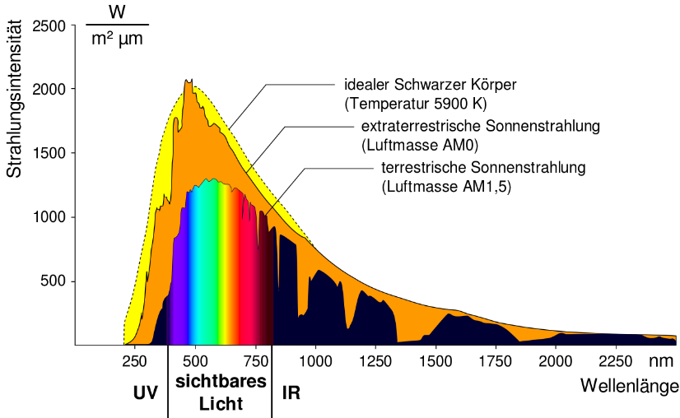

Abbildung : Intensität der Sonnenstrahlung, im Vergleich zur Emission eines idealen Schwarzen Körpers bei einer Temperatur von 5900 K [1].

Etwa 47% der einfallenden extraterrestrischen Sonnenstrahlung liegt in den sichtbaren Wellenlängen von 380 nm bis 780 nm. Der Infrarotanteil, mit Wellenlängen grösser als 780 nm machen weitere 46 % der einfallenden Energie aus. Die verbleibenden 7% der extraterrestrischen Sonnenstrahlung unterhalb von 380 nm, entsprechen dem ultraviolettem Anteil des Spektrums.

Das Vakuum des Weltalls lässt die Sonnenstrahlen ungehindert bis zur oberen Atmosphäre der Erde gelangen. Erst mit dem Eintritt in die Erdatmosphäre wird die Sonnenstrahlung durch unterschiedliche Faktoren abgeschwächt. Dazu gehören Reflexionen an der Atmosphäre oder die Absorption durch unterschiedliche Gase. So wird vor allem ein Grossteil der ultravioletten Strahlung in der Atmosphäre reflektiert und absorbiert. Luftmoleküle streuen die kürzeren Wellenlägen stärker als die langwelligen. Dieser Umstand wird durch die sogenannte Rayleigh und Mie-Streuung beschrieben, welche die Bestrahlstärke weiter reduzieren.

Rayleigh-Streuung entsteht durch Reflexionen des Lichts an den Molekülen der Luft. Dabei nimmt der Einfluss der Rayleigh-Streuung mit abnehmender Wellenlänge des Lichtes zu. Die Mie-Streuung dagegen wird durch wesentlich grössere Partikel, wie zum Beispiel Staub, verursacht. Mie-Streuung ist deshalb von geographischen Gegebenheiten abhängig, wie zum Beispiel, Höhe über Meer oder dem Grad der lokalen Luftbelastung.

Ein längerer Weg durch die Atmosphäre, unabhängig von der Zusammensetzung, führt zu einer grösseren Dämpfung der Bestrahlstärke. Dabei beschreibt die sogenannte Air Mass (AM) in welchem Verhältnis, der kürzest mögliche Weg, in der Erdatmosphäre, zum tatsächlichen steht. Ist die Sonne im Zenit, dann beträgt die Air Mass eins und im Weltall null.

## Einfluss der Erdatmosphäre

Die Wechselwirkung zwischen Atmosphäre und eintretender extraterrestrischen Sonnenstrahlung bewirkt eine Aufteilung in einen gerichteten und ungerichteten Anteil der Sonnenstrahlung. Der gerichtete Anteil wird als Direktnormalstrahlung (DNI) bezeichnet und der ungerichtete Anteil als Diffusstrahlung (DHI). Die Summe der beiden Anteile ergibt die auf der Erdoberfläche messbare Gesamtstrahlung, die auch als Globalstrahlung (GHI) bezeichnet wird.

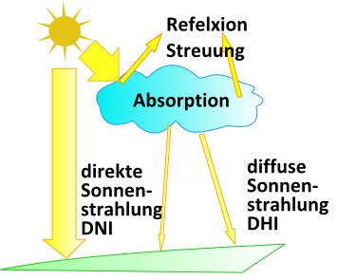

Abbildung : Komponenten der Solaren Strahlung

An wolkenlosen Tagen, mit optimalen Wetterbedingungen und hohen Sonnenständen sind Bestrahlungsstärken um zu erwarten. Ziehen einzelne Wolken an solchen Tagen auf, kann durch einen erhöhten Reflexionsgrad, die Bestrahlstärke kurzeitig sogar zunehmen.   
Die Abbildung 2, zeigt die Zusammensetzung der Strahlungsbilanz der Erde, bedingt durch die unterschiedlichen Wechselwirkungen in der Atmosphäre. Der linke Teil, zeigt die Aufteilung der vom Weltall einfallenden Gesamtstrahlung, bedingt durch Absorption und Reflexion. Von den ursprünglich 100 % Gesamtstrahlung, bleiben insgesamt noch 47% in Form von direkter und diffuser Strahlung übrig. Der Vollständigkeit halber wird in der rechten Hälfte, die Strahlungsbilanz, bedingt durch Wärmeabstrahlung im langwelligen Bereich vervollständigt.

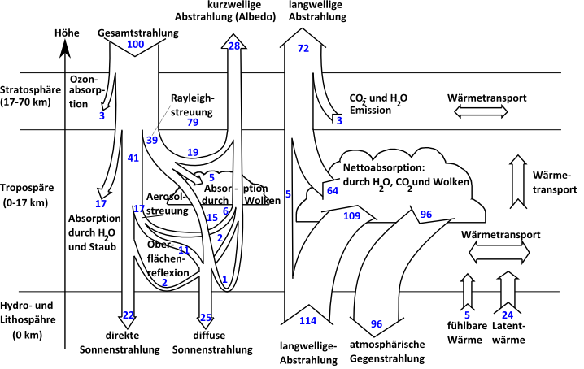

Abbildung : Strahlungsbilanz der Erde Abb. 3.8 [2, S. 75]

## Globale, direkte und diffuse Strahlung

Die Sonnenstrahlung wird in Watt pro Quadratmetern gemessen und entspricht dem Energiefluss der durch eine Fläche von einem Quadratmeter pro Sekunde hindurchtritt. Je stärker der Einfallswinkel von der Normalen durch die Fläche abweicht, desto geringer ist der Energiefluss. Die globale Bestrahlungsstärke ergibt sich aus der Summe des direkten Anteils multipliziert mit dem Kosinus des Sonnenzenitwinkels (sza) und dem diffusen Anteil.

(.)

Die Gleichung 2.1 beschreibt lediglich den momentanen Zusammenhang zwischen den Komponenten der Bestrahlungsstärke, da sich der Sonnenzenitwinkel mit der Zeit ändert. Kurzeitig kann der der gemessene GHI, grössere Werte als die extraterrestrische Strahlung annehmen, bedingt durch Wolken in der Erdatmosphäre die das einfallende Sonnenlicht reflektieren.

Der direkte Anteil der Strahlung, DNI, hängt vom zurückgelegten Weg durch die Atmosphäre ab. Während des Tages, ändern sich die Weglängen kaum, ganz im Gegensatz zu den Morgen- und Abendstunden, wenn die Sonne tief am Horizont steht. Die DNI Kurve verläuft entsprechend flach im Scheitel und steil an ihren Enden. Die globale horizontale Strahlung, GHI, ist vom Kosinus des Sonnenzenitwinkels abhängig, weshalb die Kurve der GHI, kosinusförmig verläuft und einer Glockenkurve ähnelt.

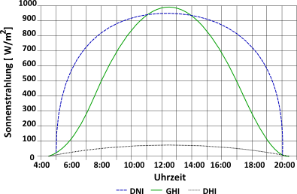

Abbildung : Globale, direkte und diffuse Strahlung an einem wolkenfreien Tag.

Wolken zwischen Sonne und Messgerät können den direkten Anteil vollständig reflektieren, womit dieser gegen null geht. In der folgenden Abbildung 5, tritt eine Wolke um 16:00 vor die Sonne und blockiert den normalen Anteil der Sonnenstrahlung, sodass dieser auf null fällt. Mit dem Fehlen des direkten Anteils, folgt die Globalstrahlung nun dem diffusen Anteil.

Der direkte Anteil der Sonnenstrahlung spielt eine wichtige Rolle in der Elektrizitätsgewinnung durch Solarzellen, da nur dieser Teil der Sonnenstrahlung, die höchste Energiedichte bietet.

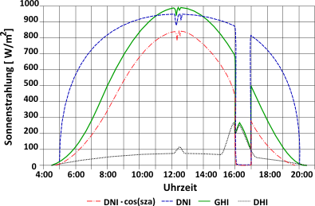

Abbildung : Um16:00 blockiert eine Wolke den direkten Anteil. GHI entspricht nun der DHI.

### Messung der direktnormalen Sonnenstrahlung

Aufwand und Kosten zur Messung des direktnormalen Anteils der Sonnenstrahlung sind grundsätzlich am höchsten. Der direkte Anteil wird in der Regel mittels einem Pyrheliometer[2] gemessen. Die höheren Kosten für den Betrieb eines Pyrheliometer liegen nicht im Preis begründet, denn selbst gute Geräte sind günstiger als ein Pyranometer. Doch im Gegensatz zu einem Pyranometer muss ein Pyrheliometer exakt auf die Sonnen ausgerichtet werden und für die Messung während eines Tages nachgeführt werden.   
Eine Alternative zur Messung des direktnormalen Anteils mittels einem Pyrheliometer, bietet die Kombination eines Pyranometers mit einem rotierenden Schattenband. Dabei deckt das gleichmässig rotierende Schattenband in regelmässig Abständen das Pyranometer ab. Zu den Zeitpunkten, wenn das Pyranometer freie Sicht hat, misst es die globale Strahlung. Ist es hingegen abgeschattet, dann misst es den diffusen Anteil der Sonnenstrahlung. Erfolgen diese Messungen an einem wolkenfreien Tag, dann entspricht die Differenz der beiden Messwerte der horizontalen Komponente, der direktnormalen Sonnenstrahlung. Eine Division durch ergibt den direktnormalen Anteil.

### Messung der horizontalen Sonnenstrahlung

### Messung der diffusen Sonnenstrahlung

<http://www.ammonit.com/de/wind-solar-wissen/solarmessung/473-messung-der-sonnenstrahlung>  
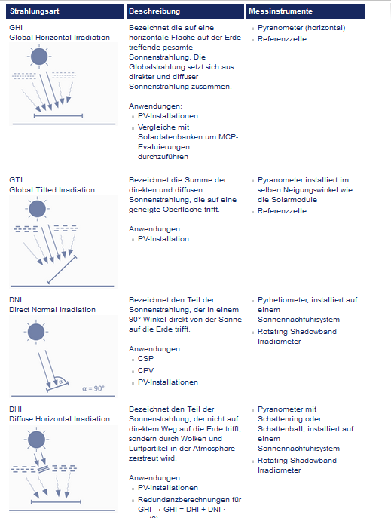

## Direct Normal Irradiance

*Buch: Solar and infrared measurements Kap. 4.1 Overview of direct normal irradiance Seite 94*

Solar radiation that arrives at the earth’s surface having come directly from the sun is defined as direct normal irradiance (DNI) Even if the sky is clear, DNI is smaller than would be measured at the top of the earth’s atmosphere because DNI has under-gone scattering (by molecules and aerosols) and absorption (by gases and aerosols) within the earth’s atmosphere If clouds are between the sun and the observer, and they are optically thick, then no direct normal irradiance reaches the earth’s sur-face The global horizontal irradiance (GHI) observed at the surface is a mixture of DNI that reaches the earth’s surface without being scattered or absorbed and diffuse horizontal irradiance (DHI), the irradiance resulting from molecules, aerosols, and clouds scattering of the DNI This partitioning is ever changing because the atmosphere is not static The governing equation is GHI = DNI ⋅ cos(sza) + DHI (4 1)

where sza is the solar zenith angle, the angle between the zenith and solar directions This partitioning is illustrated in Figure 4 1 It is easy to see that the solid dark line GHI is the sum of the direct normal component on the horizontal in gray (the first term in Equation 4 1) plus the dotted line DHI (the second term of the equation) This is consistent throughout the day until the sun is completely blocked and the first term on the right-hand side in Equation 4 1 goes to zero, leaving GHI equal to DHI between 16:00 and 17:00 and after 17:30 where the solid dark line and the dotted line coincide

## Global horizontal Irradiance

*Buch: Solar and infrared measurements Kap. 5.1Introduction to global horizontal irradiance Seite 120*

Global horizontal irradiance (GHI) is the total solar flux available from the hemispheric sky dome that is incident on a horizontal surface By convention global irradiance implies a hemispheric, 2π steradian, field of view on any surface GHI is the sum of the solar radiation coming directly from the solar disk, also called the direct normal irradiance (DNI) or “beam irradiance,” which is normal to the rays from the sun, projected (Equation 5 1) onto a horizontal plane and the solar radiation coming from all other directions of the sky dome, or “sky irradiance” (Figure 5 1) The solar radiation coming from all parts of the sky dome other than directly from the sun is called diffuse horizontal irradiance (DHI) Planar surfaces of any orientation receive solar radiation directly from the sun plus diffuse radiation from the sky and reflected radiation from the ground Historically, this has been termed total solar radiation on a tilted surface Those involved with photovoltaic systems refer to this total irradiance as plane of array (POA) irradiance Studies of the thermal performance of buildings rely on the amount of solar irradiance on various parts of a building envelope and refer to this total irradiance as global irradiance on tilted surfaces Traditionally, the study of nonconcentrating thermal collectors has also relied on global irradiance available to tilted flat plate collectors In this book global horizontal irradiance (GHI) will refer to the total solar irradiance on a horizontal surface When discussing irradiance on a surface oriented at any angle other than horizontal, the irradiance will be referred to as global tilted irradiance GTI Global irradiance is measured by a pyranometer The root of the word pyrano is derived from the Greek “pyr” meaning fire or heat and “ano” meaning sky Therefore, a pyranometer is a meter for measuring heat from the sky Earlier versions of the pyranometer were referred to as a 180° pyrheliometer, but the terminology was changed to pyranometer to help avoid the confusion with the term pyrheliometer that

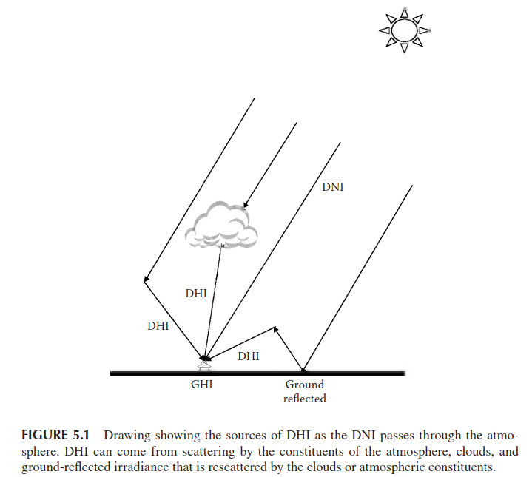

## Diffuse Irradiance

*Buch: Solar and infrared measurements Kap. 6.1Introduction 178*

Diffuse horizontal irradiance (DHI) is defined as the solar irradiance that has been scattered by molecules, aerosols, and clouds in the atmosphere and received on a horizontal surface (refer to Figure 6 1) Another perspective on diffuse irradiance is that DHI is the skylight portion of the global horizontal irradiance (GHI) remaining after removing the direct normal irradiance (DNI) DHI is measured by a properly shaded pyranometer, or it can be computed from measurements of DNI and GHI using Equation 4 1 Light reflected by objects above the surface contributes to the DHI, but light reflected from the horizontal surface is not included However, the radiation reflected from the surface that is subsequently reflected back to the surface by the atmosphere is included; that is, multiple scattering components are included in DHI A very clear atmosphere gives the sky a deep blue color because of Rayleigh scat-tering of solar radiation by air molecules (Scattering and absorption of solar radiation will be discussed in more detail in Chapter 12 ) This blue color is produced because air molecules scatter radiation nearly inversely with the fourth power of the wavelength, that is, scattering ∝λ−4 The sun appears yellow or red near the horizon since Rayleigh scattering preferentially removes the bluest light from the transmitted DNI Aerosol-scattered light depends on the aerosol particle size For “typical” continental aerosols, the scattering is approximately ∝λ−1 3 Heavily polluted skies typically have an even larger negative exponent, and they scatter blue light preferentially, but not as strongly, as in Rayleigh scattering This wavelength dependence for aerosols is most noticeable in extremely polluted conditions where the solar disk appears red even with the sun high in the sky, when the amount of Rayleigh scattering would ordinarily be insufficient to cause noticeable reddening Although the sun’s disk appears red for these hazy conditions, skylight appears not blue but milky white, especially near the horizon because all photons are scattered multiple times during these heavy pollution episodes The range of sky color from dark blue to milky blue to milky white is a rough gauge of the amount of aerosol in the atmosphere Cloud particles have large sizes relative to visible wavelengths, and their scattering wavelength dependence is nearly neutral; therefore, they appear to have the white color of the sun The spatial distribution of skylight is complex and unpredictable for partly cloudy conditions but can be described mathematically for some conditions Moon and

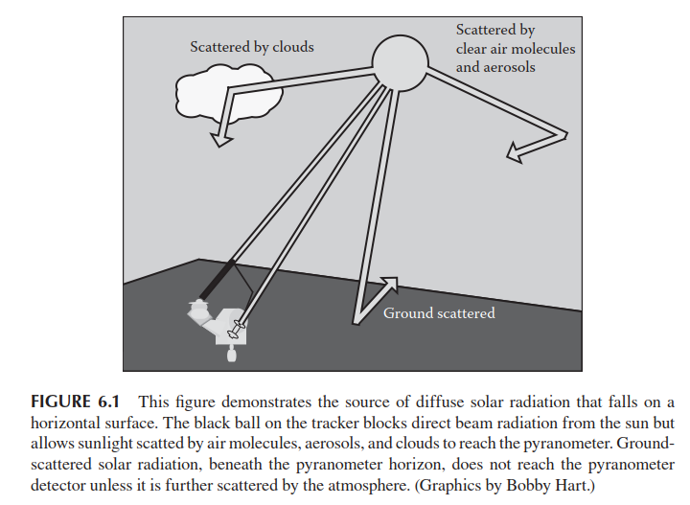

Spencer (1942) developed a simple and useful approximation of the spatial distribution

*Kap 1.3 Solar Power vs Solar Irradiance Seite 8  (Jan Kleissl Solar Energy Forecasting)*

*Kap 1.4 Direct, Diffuse and Global solar radiation and instrumentation (Jan Kleissl Solar Forecast)*

*Kap 1.5 Athmosperic properties affecting solar irradiance               (Jan Kleissl Solar Forecast)*

*Kap 5.51 High-Quality Measurement of DNI, GHI and DHI (Jan Kleissl Solar Forecasting)*

## Solarmessgeräte

*Kurz und knackick in: Quasching_Regenerative_Energiesysteme S83 Kap 2.8 Solarstrahlungsmesstechniken und Sonnensimulatoren*

Zur Messung der globalen Bestrahlungsstärke haben sich zwei Messprinzipien durchgesetzt. Dabei werden entweder Halbleitersensoren oder thermische Sensoren eingesetzt. Messgeräte die auf einem dieser Sensortypen basieren, werden als Pyranometer bezeichnet [4].

### Pyranometer

Bei den Halbleitersensoren handelt es sich um photovoltaische Solarzellen aus Silizium. Der erzeugte Strom im Halbleiter steigt proportional mit der Bestrahlungsstärke der Sonne. Über einen Messwiderstand, lässt sich der Strom in ein Spannungssignal umwandeln. Halbleitersensoren reagieren empfindlich auf Temperaturänderungen, deshalb sollte auch die Temperatur aufgezeichnet werden und gegebenenfalls eine Korrektur der Messwerte vorgenommen werden. Ein weiterer Nachteil von Halbleitersensoren ist, dass nicht alle Wellenlängenbereiche der Sonnenstrahlung gleichermassen erfasst werden. So ist es möglich, dass bei tiefen Sonnenstand, falsche Werte gemessen werden.

Ein thermischerer Sensor, siehe Abbildung 6, besteht aus einer geschwärzter Empfängerfläche, die durch einen doppelwandigen Glasdom thermisch, von der umgebenden Luft, isoliert ist. Die Sonnenstrahlen durchdringen den Glasdom und erwärmen die Empfängerfläche. Die Temperaturdifferenz zwischen der Aussentemperatur und der Temperatur im Innern des Glasdoms, nimmt proportional mit der Bestrahlungsstärke zu. Im Gegensatz zum Halbleitersensor zeichnet sich der thermische Sensor, durch konstante spektrale Empfindlich, über grosse Teile des Spektrums aus.

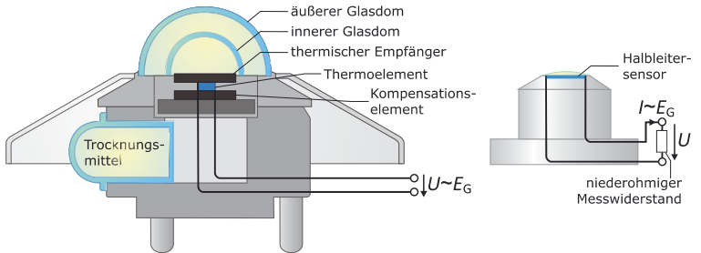

Abbildung 6: Links: Pyranometer mit thermischen Sensor, rechts: Pyranometer mit Silizium-Halbleitersensor Abb. 2.29 [4, S. 84].

*Book: Marius Paulescu Weather Modeling and Forecasting of PV Systems Operation S 34 Kap 2.2.1 Solar Radiometers*

### Pyrheliometer

*Quasching_Regenerative_Energiesysteme S85 Kap 2.8.2 Messung der direkten und diffusen Bestrahlstärke*

The pyrheliometer is a broadband instrument that measures the direct beam component Gn of solar radiation. Consequently, the instrument should be permanently pointed toward the Sun. A two-axis Sun tracking mechanism is most often used for this purpose. The detector is a multi-junction thermopile placed at the bottom of a collimating tube (Fig. 2.3a) provided with a quartz window to protect the instrument. The detector is coated with optical black paint (acting as a full absorber for solar energy in the wavelengths range 0.280–3 lm). Its temperature is compensated to minimize sensitivity of ambient temperature ﬂuctuations. The pyrheliometer aperture angle is 5°. Consequently, radiation is received from the Sun and a limited circumsolar region, but all diffuse radiation from the rest of the sky is excluded. A readout device is used to give the instant value of the direct beam irradiance. Its scale is adapted to the sensitivity of the particular instrument in order to display the value in SI units, Wm-2.

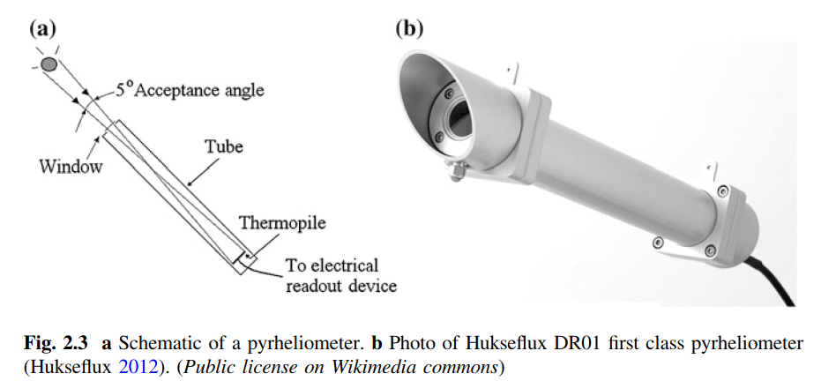

***Pyranometer***

Pyranometers are broadband instruments that measure global solar irradiance incoming from a 2p solid angle on a planar surface. A typical pyranometer is schematically represented in Fig. 2.4a. It consists of a white disk for limiting the acceptance angle to 180° and two concentric hemispherical transparent covers

made of glass. The two domes shield the sensor from thermal convection, protect it against weather threat (rain, wind, and dust) and limit the spectral sensitivity of the instrument in the wavelength range 0.29–2.8 lm. A cartridge of silica gel inside the dome absorbs water vapor. A pyranometer can be also used to measure the diffuse solar irradiance Gd, provided that the contribution of the direct beam component is eliminated. For this, a small shading disk can be mounted on an automated solar tracker to ensure that the pyranometer is continuously shaded. Alternatively, a shadow ring may prevent the direct component Gb from reaching the sensor whole day long (see Fig. 2.4b). Because the daily maximum Sun elevation angle changes day by day, it is necessary to change periodically (days lag) the height of the shadow ring.

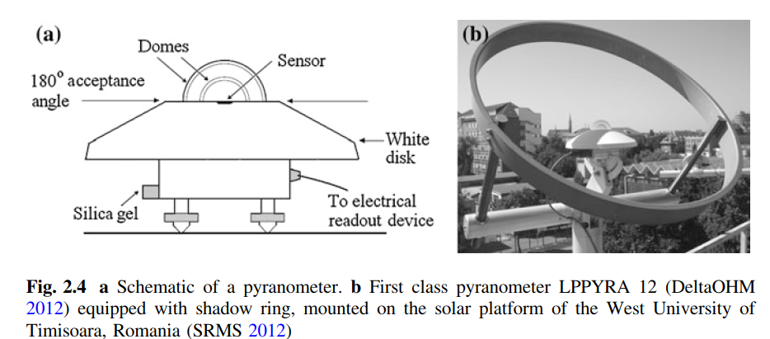

*Sunshine duration measurement*

According to (WMO 2008), sunshine duration in a given period is deﬁned as the sum of the time intervals for which the direct solar irradiance exceeds the threshold of 120 Wm-2. In practice, two methods are widely used for measuring sunshine duration—burning card method and pyranometric method—which will be brieﬂy presented next.

Burning card method is based on the Campbell–Stokes sunshine recorder, which basic setup consists of a glass sphere mounted concentrically in a segment of a spherical bowl (Fig. 2.5). The support is adjustable so that the axis of the sphere may be inclined to the angle of the local latitude. The spherical bowl segment holds the recording card. The glass sphere focuses the direct beam solar radiation on to the card, burning a trace whenever the Sun is shining. The position and length of the trace indicate the starting time and duration of the sunshine interval. The errors of this recorder are mainly due to the dependence of burning initiation on card’s temperature and humidity as well as to the overburning effect, especially in case of broken clouds (Kerr and Tabony 2004).

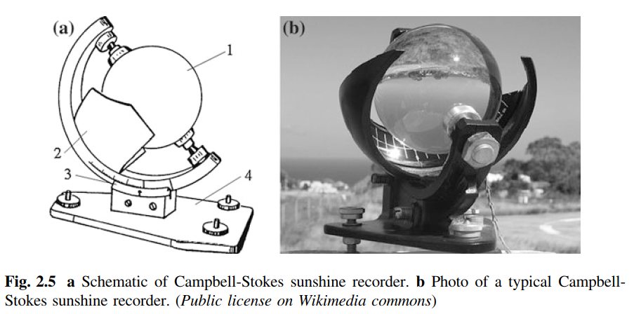

*Strahlungsart Beschreibung Messinstrument -> Tabellarische Zusammenstellung gut!*  
Die folgende Tabelle gibt einen Überblick über Strahlungsarten und mit welchen Instrumenten diese gemessen werden können:

## Wolken

*Jan Kleissel Solar Energy Forecasting S57 Kap 3.3.1 Clouds*

## Dreidimensionale Effekte in der Kurzeit Vorhersage

*Jan Kleissel Solar Energy Forecasting S70 Kap 3.7.1 Three-Dimesional Effekts in short-Term Forecasting*

## Ursache und Wirkung der PV-Variabilität

*Jan Kleissel Solar Energy Forecasting S129 Kap 6.1 Solar Resource Variability*

In this chapter, we focus on the short-term temporal variability of the solar resource caused by weather and passing clouds, corresponding to timescales of seconds to tens of minutes.

A smal cloud passing in front of the Sun can cause a small PV installation to go from full production to almost none and then back to full production in a matter of secondsdthis impact is of concern to grid operators.

A general measure of the solar resource for nonconcentrating ﬂatplate1 solar-system conﬁgurations is global horizontal irradiance (GHI). Shortterm GHI variability includes the effect of predictable factors due to changes in Sun position and unpredictable factors due to weather/clouds.

Short-term ﬂuctuations and ramp rates of less than 20 s will affect small individual systems, but should be minimized when a ﬂeet of such systems covers an area of a few square kilometers. At the system level, these ﬂuctuations can (rarely) cause localized voltage disturbances and can cause systems to trip ofﬂine. The best way to address them is at the interconnection-hardware level, which can include appropriate “shock absorbers” to increase their electrical inertia and eliminate such risks.

*Jan Kleissel Solar Energy Forecasting S129 Kap 7.1 Quantifying and Simulating Solar-Plant Variability Using Irradiance Data*

As opposed to conventional power sources such as coal or nuclear power plants, the power output from PV plants is variable. This variability is a concern to grid operators, as unanticipated changes in PV output can strain the grid. At short timescales (seconds), sharp changes in power output can cause local voltageﬂicker issues. At longer timescales (minutes), producing less PV power than expected can cause balancing and, as a result, frequency issues, where load can exceed generation. PV power variability can be counteracted by other, fastramping generation sources (e.g., gas turbines) and by storage systems (e.g.,

batteries), but both are quite expensive and substantially increase plant cost.  
The main causes of solar variability are the movement of the Sun through the sky (i.e., power output drops to zero at night) and clouds passing over a PV module, temporarily reducing power output. Both of these effects can be seen in Figure 7.1, where in a coarse sense the output follows the height of the Sun in

the sky, with maximum at solar noon and minimum at sunrise and sunset. In a ﬁner view, however, there are many short ﬂuctuations due to passing clouds or cloud fronts. Other factors, such as atmospheric content, module temperature, and system-speciﬁc conditions can also cause variability in plant output, but

their effects are typically small. While the variability due to Sun movement can be precisely predicted and

causes noticeable changes only over timescales of many minutes to hours, cloud-caused variability is difﬁcult to predict and can cause signiﬁcant changes in output in seconds. Fortunately, though, geographic diversity within a PV plant leads to a reduction in cloud-caused variability, as some modules may be covered by cloud while others see clear sky. This is seen visually in Figure 7.1, as the envelope of ﬂuctuations is smaller for the PV plant than for the single point sensor, showing that relative variability is reduced for the PV plant. The amount of this reduction in variability changes from plant to plant and day to

day, as smoothing depends on plant layout, the timescale of interest, and daily meteorological conditions.

## Optik und bildgebende Techniken

Diverse Arbeiten: All Sky Kam Astro MANGO Report

### Für die Auswahl der Optik bestimmende Faktoren

### Bildwinkel

*Diverse Arbeiten: All Sky Kam Astro MANGO Report S27*

In the fields of imaging and photography, angle of view describes the angular extent of a given scene that is imaged by a camera. The wider the angle, more angle of the scene is captured and the opposite the holds true. The angle of view of a lens is a function of the focal length of the lens and is inversely proportional to its tangent in normal lenses. Thus, longer the focal length, narrower will be the angle of view. This can be seen in Figure 2.9.

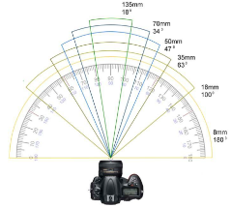

To this point, it might seem that lenses with wider-angle views are better since they capture more information. While this is true, there are consequences of using wide-angle lenses. Wide-angle lenses are prone to optical distortion.

### Optische Verzerrung

*Diverse Arbeiten: All Sky Kam Astro MANGO Report S27*

In the field of Optics, distortion is an optical aberration where straight lines in a scene do not appear as straight lines in the image. Majority of camera lenses produce images in line with the law of central perspective. This means that relative to the observer, all the converging lines lead towards a single vanishing point at the center of the image. This kind of projection of three-dimensional space onto a two-dimensional image surface is called rectilinear projection or gnomonic projection. The reason this rule is not obeyed, especially in wide-angle optics, is that the image scale is not constant throughout the entire image field. This means that the focal length of a lens showing distortion changes with the distance of an image point from the optical axis [21]. The effect of distortion when using wide-angle optics can be seen in Figure 2.10.

<https://de.wikipedia.org/wiki/Bildwinkel>

### Die Verwendung eines Fischaugenobjektivs

*Diverse Arbeiten: All Sky Kam Astro MANGO Report S28*

As solid-state (CCD) imagers improved with technology, new systems have started employing wide-angle optics which can view emissions over large geographic areas. Fisheye lenses are ultra-wide-angle lenses that achieve extremely wide angles of view by losing the straight lines of perspective as seen in rectilinear

images. Figure 2.11 shows a picture take using a fisheye lens. It is worth noting how the image is different from the conventional rectangular image taken from a rectilinear lens, which appears more natural to a human observer. Due to the optical distortion because of fisheye lenses and the effect of undesirable characteristics of all-sky images, post-processing of these images is required. The need for this and the generally applied techniques are discussed in more detail in the following section.

<https://de.wikipedia.org/wiki/Weitwinkelobjektiv>

## Bildverarbeitung

### Eigenschaften einer Weitwinkelaufnahme

*Diverse Arbeiten: All Sky Kam Astro MANGO Report S29*

Cameras used for all-sky imaging record rasterized images with a finite number of pixels (picture elements). This means that an image acquired using these cameras have a finite number of dots defined in the horizontal as well as the vertical axis. Since the images are stored as files with pixelwise information, no information about the geographical coordinates is present in the image.

Furthermore, since the images are taken using a fisheye lens, they are not rectilinear. The aforementioned characteristics of the images are a consequence of the imaging technique employed. Apart from these, other effects may be noticeable because of the content of the actual scene. Other systematic errors may also exist in the image which would then need correction. For instance, CCDs are prone to having read-out noise especially when they have faint background levels, which is the noise associated with reading each on-chip amplifier [25]. Figure 2.12 shows how a preprocessed image may appear.

### CCD

*Booklet: Photovoltaic and solar Forecasting: state oft the Art; Reports IEA PVPS T14-01:2013 S13*

At the University of California San Diego, sky imagers (USIs) have recently been specifically developed for solar forecasting applications and feature high resolution, high dynamic range, high stability imaging chips that enable cloud shadow mapping and solar forecasting at unprecedented spatial detail (Figure 3a).

# Übersicht solarer Vorhersage Methoden

### Klassifikation solarer Vorhersage Methoden

*Jan Kleissel Solar Energy Forecasting S166 Kap 8 Overview of solar-Forecasting Methods and a Metric for Accuracy Evaluation*

The choice of solar-forecasting method depends strongly on the timescales involved, which can vary from horizons of a few seconds or minutes (intra-hour), a few hours (intraday), or a few days ahead (intraweek). Different time horizons are relevant according to the forecast application.

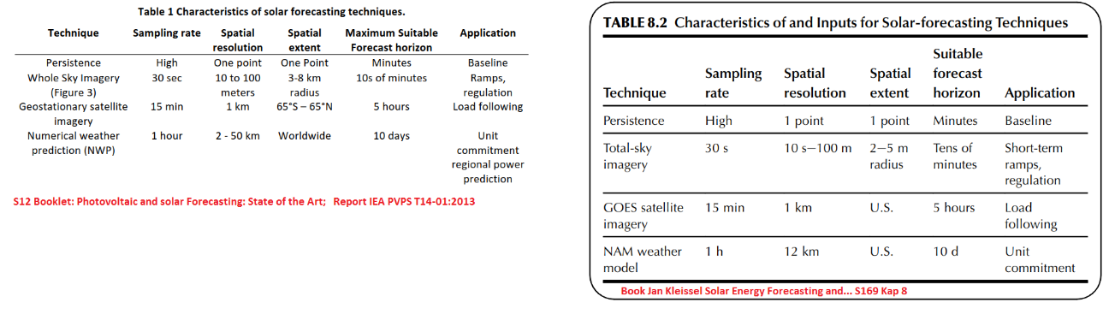

*Short-term irradiance forecasting using skycams: Motivation and developement (Samuel R. West) S 5*

The time horizon over which this information can be provided depends on a number of factors including the imager ﬁeld of view, wind speed and computation time. A typical maximum horizon for sky imager forecasts is on the order of 20 min, with update frequencies of between 10 and 30 s. The upper forecast horizon limit is mainly dependent on the amount of time taken for a cloud to move from the edge of the camera’s ﬁeld of view to the ‘danger zone’. This zone describes the region in which a cloud may intercept the sun and shade the target area. It is desirable for the camera to have a wide and unobstructed ﬁeld of view, however it is possible to use multiple cameras and for their images to be ‘stitched’ together in order to extend the forecast horizon.

*Booklet: Photovoltaic and solar Forecasting: state oft the Art; Reports IEA PVPS T14-01:2013 S13*

The actual look‐ahead time for which this method has significant skill will depend, among other things, upon the cloud velocity and the height of the clouds (the ratio of the cloud velocity to the cloud height defines an angular velocity about the WSI which determines the time duration of the cloud being in the field‐of‐view). For low and fast clouds the forecast horizon may only be 3 minuets while for high and slow clouds it may be over 30 minutes, but generally horizons between 5 to 20 minutes are typical. Even if cloud size and velocity could be determined accurately, the forecast accuracy depends on the rate at which the cloud field is departing from the evolution defined by the cloud motion vectors (i.e. development, dissipation, etc.).

# Risikoanalyse

Jan Kleissel Solar Energy Forecasting S79 Kap 4 Eval of Risk in solar-project financing

Jan Kleissel Solar Energy Forecasting S79 Kap 4.5 Techniques for quantifying and managing resource risks

# Stand der Technik

Die Idee, eine spezielle Word-Dokumentvorlage zum Schreiben von Abschlussarbeiten und anderen wissenschaftlichen Arbeiten zu entwickeln, ist zwar naheliegend, doch ist eine Internet-Recherche nach einschlägigen Lösungen wenig ergiebig

# Anhang A: Beispiele für die Gliederung von Abschlussarbeiten

Die nachfolgenden Gliederungen stellen lediglich Vorschläge dar, die stets am konkreten Fall überprüft und in der Regel angepasst werden müssen.

## A.1 Literaturarbeiten

1. Überblick (oder: Zusammenfassung, „Executive Summary“, alles Wichtige für den „Manager“ oder Schnellleser)
2. Fragestellung (oder: Ziele, Ausgangspunkt, Motivation)
3. Übersicht über den Stand der Wissenschaft und Technik (Beschreibung der Lösungsansätze, Beispiele etc. in einzelnen Abschnitten)
4. Bewertung der einzelnen untersuchten Ansätze, Beispiele etc., Identifikation von Defiziten
5. Synthese: Erstellung einer Gesamtschau, allgemeine Prinzipien, Beschreibung einer eigenen Sicht auf das Problem, evtl. auch eigene Vorschläge
6. Zusammenfassung (Erklärung des Nutzens), Ausblick

Anhang: eventuell recherchierte Texte, Produktbeschreibungen, etc.

## A.2 Systementwicklungen

1. Überblick (oder: Zusammenfassung, „Executive Summary“, alles Wichtige für den „Manager“ oder Schnellleser)
2. Problemstellung (oder: Ziele, Ausgangspunkt), Vorgesehener Benutzerkreis, Bedürfnisse der Benutzer
3. Stand der Technik (Wie wird das Problem bisher gelöst, wo sind die Defizite)
4. Gewählter Lösungsansatz (allgemeines Prinzip, welche Werkzeuge, z.B. Programmiersprachen werden verwendet)
5. Beschreibung der durchgeführten Arbeiten
6. Ergebnis (z.B. Screenshots mit Erläuterungen)
7. Zusammenfassung (Erklärung des Nutzens), Ausblick

Anhang: evtl. (ausgewählte) Programmbeispiele

Evtl. CD-ROM als Beilage

# Anhang B: Formatvorlagen

Nachfolgend sind die für die Benutzer der Dokumentvorlage wichtigsten Formatvorlagen aufgelistet. Vermerkt ist jeweils auch der Zweck der Formatvorlage und ob es sich um eine neue oder eine modifizierte Formatvorlage handelt.

Tabelle 3: Aufstellung der wichtigsten Formatvorlagen der Dokumentvorlage

|  |  |  |
| --- | --- | --- |
| **Formatvorlage** | **Zweck** | **neu oder modifiziert** |
| Abbildung | Abbildungen | neu definiert |
| Beschriftung | Beschriftung von Abbildungen | modifiziert |
| Computerprogramm | Texte von Computerprogrammen u.ä. | neu definiert |
| Fußnotentext | Fußnoten | modifiziert |
| Fußnotenzeichen | Fußnotenzeichen | modifiziert |
| Fußzeile | Fußzeile (normalerweise ausgeschaltet) | modifiziert |
| Kopfzeile | Kopfzeile (wird automatisch erstellt) | modifiziert |
| Literaturverzeichnis | Literaturangaben im Literaturverzeichnis | neu definiert |
| Standard | normaler Fließtext | modifiziert |
| Tabellenüberschrift | Beschriftung von Tabellen | neu definiert |
| Titel | Titel auf der Titelseite | modifiziert |
| Überschrift 1 | Überschrift der Ebene 1 | modifiziert |
| Überschrift 2 usw. bis ... | Überschrift der Ebene 2 | modifiziert |
| Überschrift 9 | Überschrift der Ebene 9 | modifiziert |
| Untertitel | Text auf der Titelseite | modifiziert |
| Zitat | Hervorgehobenes Zitat | neu definiert |

# Glossar

**Absatz (engl. paragraph):** Absätze gliedern den Fließtext. In dieser Formatvorlage sind Absätze untereinander stets durch einen zusätzlichen Zeilenabstand voneinander getrennt, möglich wären aber auch andere Absatztrennmarkierungen wie z.B. Einrückungen. In Word werden Absatzgrenzen durch sogenannte Absatzmarken festgelegt, die durch einmaliges Betätigen der Enter-Taste eingegeben werden. Mit der Menüfunktion Extras – Optionen – Ansicht können Absatzmarken sichtbar gemacht werden.

**Formatvorlage (engl. style):** Formatvorlagen dienen zur Formatierung eines Textstückes, meist eines Absatzes. In Formatvorlagen können Texteigenschaften wie Zeicheneigenschaften, Absatzeigenschaften, Tabulatoren, Rahmen, Sprache und Nummerierungen festgelegt werden und in dieser Kombination einem Textstück zugewiesen werden

**Dokumentvorlage (engl. style sheet):** Dokumentvorlagen sind Gesamtheiten von Formatvorlagen, die erforderlich sind, um einen bestimmten Dokumenttyp (z.B. Diplomarbeit) zu formatieren. Im Textsystem Microsoft Word stellen Dokumentvorlagen einen eigenen Dateityp mit der Dateiendung .dotx dar. Im Kontext dieser Arbeit wird der Be­griff Dokumentvorlage etwas weiter gefasst und umfasst auch ein Word-Dokument, das neben einer Definition von Formatvorlagen auch musterhafte Textteile enthält.

# Quellenverzeichnis

[1] „Sonnenstrahlung“, *Wikipedia*. 25-Aug-2018.

[2] V. Wesselak, T. Schabbach, J. Fischer, und T. Link, *Handbuch Regenerative Energietechnik*, 3. Auflage. Berlin: Springer Vieweg, 2017.

[3] F. Vignola, J. Michalsky, T. Stoffel, und A. Ghassemi, *Solar and infrared radiation measurements*. 2017.

[4] V. Quaschning, *Regenerative Energiesysteme: Technologie - Berechnung - Simulation*, 9., aktualisierte und erweiterte Auflage. München: Hanser, 2015.

# Stichwortverzeichnis

Abbildung 25

Abbildungsverzeichnis 18

Abkürzungsverzeichnis 18

Absatz 35, 44

Absatzmarken 39

Abstand zwischen Absätzen 35

Abstract 18

Angebotsorientiertheit 12

Anhänge 19

Anleitungen 13

Ansicht 37

Arbeitserleichterung 12

Aufzählungen 30

Auto-Wiederherstellen 38

Beschriftung 25

Bildschirmabzüge 25

Bindestrich 36

Computerprogramm 29

Datei-Info 39

Dokumentvorlage 13, 44

Ebenen 31

Eidesstattliche Versicherung 18

Einrückungen 30

Fehler 37

Fließtext 24

Formatvorlage 14, 22, 44

Formatvorlagen-Katalog 33

Funktionalitäten 22

Fußnoten 25

Glossar 20

Index 20

Inhalt der Arbeit 19

Inhaltsverzeichnis 18

Keywords 18

Kopfzeile 23

Kurzfassung 18

Leerzeichen 39

Literaturverzeichnis 33

Muster 14, 16

nicht druckbare Zeichen 20, 36

Nummerierungen 30

Qualitätssicherung 12

Quellenangabe 29

Rechtschreibprüfung 25

Rechtschreibung 16, 35, 39

Schlagwörter 18

Schnellspeicheroption 38

Schriftart 24

Seiteneinrichtung 23

Serifenschrift 24

Sicherungen 37

Sichtbarkeit 36

Silbentrennung 25, 36, 39

Speichern 37

Standard (Formatvorlage) 24

Stichwortverzeichnis 20

Tabellen 27

Tabellenüberschrift 28

Tabellenverzeichnis 18

Titelblatt 17

Trennstriche 36

Überschriften 31

Untertitel 17

Vorgaben 13

Vorwort 19

Word-Dokument 14

Word-Dokumentvorlage 14, 33

Zitat 28

1. <http://www.fulcrum3d.com/index.php/cloudcam/technology>
2. Siehe Kapitel 2.6 Solarmessgeräte.